Národní technické muzeum získalo mimořádné ocenění – cenu Ministerstva průmyslu a obchodu

Depozitární hala CD 04 v areálu Národního technického muzea v Čelákovicích získala zvláštní cenu Ministerstva průmyslu a obchodu v soutěži Stavba roku Středočeského kraje 2023. Nová hala je vzorem moderního depozitáře postaveného sendvičovými tepelně izolačními fasádami a s podporou inteligentních technologických systémů.
Hala CD04 je novým objektem koncepčně vytvářeného depozitárního komplexu pro uložení sbírek Národního technického muzea. Je vzorem moderního depozitáře využívajícího sendvičové tepelně izolační fasády a podporu inteligentních technologických systémů. Dvojité opláštění z „těžké“ železobetonové konstrukce přirozeným stavebním způsobem zajišťuje dodržení předepsaných parametrů vnitřního klimatu podle charakteru uložených exponátů a snižuje potřebu využití energeticky náročných technologií pro provoz budov a důsledné energetické a funkční zónování.
Hala CD04 disponuje ve dvou podlažích velkoprostorovými sály, které slouží k uložení objektů automobilového průmyslu a předmětů strojírenské povahy. Další halové prostory jsou zařízeny standardním fixním i pojízdným systémem pro ukládání méně rozměrných sbírkových předmětů. Veškeré stavební, architektonické a dispoziční úpravy jsou podřízeny principu bezpečnosti uložených sbírek a stability vnitřního klimatu pro kvalitní dlouhodobou ochranu zde uložených sbírkových předmětů tak, aby mohly být v neporušeném stavu uchovány pro budoucí generace. Objekt je vybaven odpovídající protipožární a zabezpečovací technikou, která minimalizuje možnost poškození uložených předmětů. Objekt je plně bezbariérový.
Stavba haly CD 04 byla finančně podpořena Evropskou unií v rámci IROP za přispění Ministerstva kultury a Národního technického muzea.

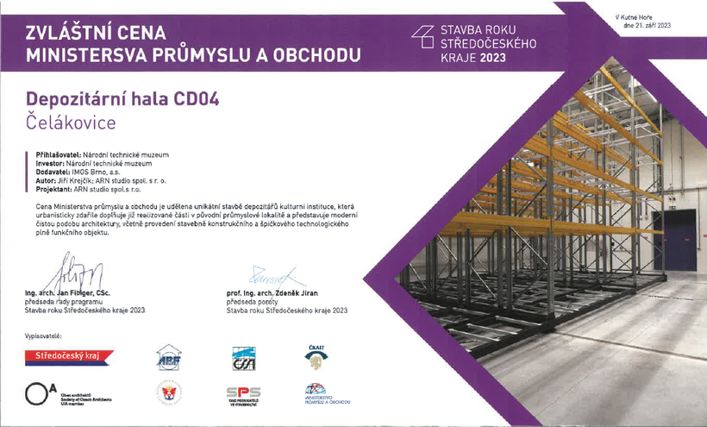
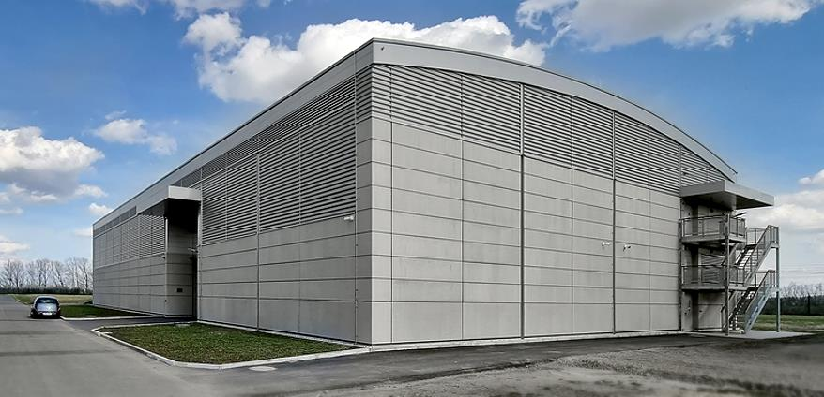
Hala CD 04 exteriér

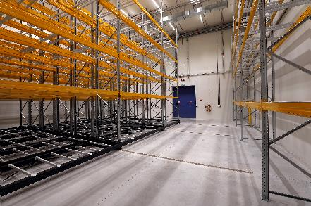 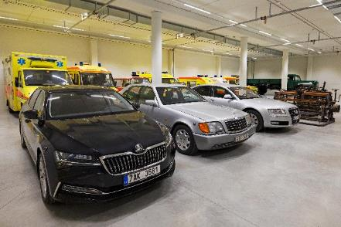
Hala CD 04 interiér

Tisková zpráva NTM 27. září 2023

Bc. Jan Duda
Vedoucí oddělení PR a práce s veřejností
E-mail: jan.duda@ntm.cz
Mob: +420 770 121 917
Národní technické muzeum
Kostelní 42, 170 00 Praha 7

